دانشگاه صنعتي اصفهان

آمار مهندسی پیشرفته

آمار توصیفی

تکلیف شماره 1

ایمان کیخائی

مقدمه
- پروژه های عمرانی و کشاورزی نیاز مند مطالعات اولیه محیط زیستی ،اجتماعی وامکان سنجی اقتصادی هستند. مطالعات هواشناسی و هیدرولوژی در منطقه مورد بررسی به لحاظ شناسایی شرایط اجرائی وشناخت منطقه نیاز به در دست داشتن داده های هواشناسی است. ایستگاه گوناگونی در سطح کشور فعالیت می کنند،عمده ایستگاه ها به سه دسته سینوپتیک،کلیماتولوژی وتبخیر سنجی تقسیم می شوند.
- در ایستگاه های تبخیر سنجی 10 متغیر هواشناسی اندازه گیری می گردد. اندازه گیری مجموع سرعت باد، میانگین رطوبت نسبی در سه زمان مختلف، دمای بیشینه ،کمینه ، میانگین ، حداقل مطلق و حداکثر مطلق ماهانه،مجموع بارش ماهانه و مجموع تبخیر ماهانه بر عهده کارشناسان وزارت نیرو است. معمولا در هرحوضه آبریز( محدوده ای که متغیر های هیدرولوژیکی در آن با هم ارتباط معنی داری دارد و توسط ارتفاعات از سایر حوضه های آبریز جدا می شود) تعدادی ایستگاه اندازه گیری وجود دارد.
- تبخیر جزء اصلی سیکل هیدرولوژی در حوضه آبریز است و به عوامل متعددی بستگی دارد. درجه حرارت،تابش خورشید،رطوبت هوا،سرعت باد،فشار هوا،ارتفاع از سطح دریا،وجود املاح در آب
- در ایستگاه تبخیر سنجی آب داخل ظرفی ریخته می شود که تحت پروتکل خاص خود میزان تبخیر آب از سطح آن اندازه گیری می شود به این ظرف تشت تبخیر می گویند.
- پارا متر تبخیر در برآورد میزان تلفات از سطوح آزاد آب (مخازن بزرگ سد، استخر های آب مزارع) ، محاسبه میزان آب مورد نیاز رشد گیاهان مختلف و... دارای اهمیت ویژه ای ا ست.
- - در مطالعات هواشناسی سال از ماه مهر آغازودر شهریور سال بعد پایان می یابد، به این دوره یک سال آبی گویند.
معرفی داده های مورد بررسی
جامعه | نمونه | متغیر | نوع متغیر
ایستگاه های تبخیر سنجی محدوده حوضه آبریز اردستان | ایستگاه کوهپایه و نیستانک نائین | مجموع تبخیرماهانه از تشت | کمی
داده های جامعه آماری با پایان
شماره در جداول | طول دوره آماری |  | نام ایستگاه
 | پایان | آغاز
1 | 1392 | 1350 | نيستانک نائين
2 | 1392 | 1350 | کوهپايه

 |  | mhr1 | mhr2 | abn1 | abn2 | azr1 | azr2 | dey1 | dey2 | bah1 | bah2 | esf1 | esf2 | far1 | far2 | ord1 | ord2 | khr1 | khr2 | tir1 | tir2 | mor1 | mor2 | shr1 | shr2
N | Valid | 40 | 36 | 39 | 36 | 29 | 28 | 19 | 20 | 19 | 19 | 22 | 21 | 32 | 30 | 41 | 37 | 40 | 37 | 41 | 37 | 41 | 37 | 41 | 37
 | Missing | 3 | 7 | 4 | 7 | 14 | 15 | 24 | 23 | 24 | 24 | 21 | 22 | 11 | 13 | 2 | 6 | 3 | 6 | 2 | 6 | 2 | 6 | 2 | 6
Mean |  | 240.36 | 259.44 | 132.37 | 124.65 | 59.47 | 57.39 | 13.23 | 26.05 | 17.93 | 28.75 | 88.11 | 66.13 | 167.63 | 158.28 | 276.43 | 275.65 | 402.58 | 434.72 | 491.37 | 565.26 | 461.56 | 538.03 | 379.64 | 431.18
Std. Error of Mean |  | 7.357 | 7.625 | 5.761 | 5.965 | 6.316 | 5.278 | 4.469 | 6.020 | 5.823 | 6.932 | 10.878 | 9.829 | 8.578 | 13.544 | 9.979 | 14.557 | 11.721 | 14.661 | 12.909 | 16.513 | 11.498 | 18.098 | 9.596 | 10.698
Median |  | 232.50 | 268.75 | 129.70 | 133.35 | 51.10 | 61.00 | 3.00 | 21.00 | 3.00 | 24.30 | 99.45 | 52.90 | 171.90 | 145.65 | 267.40 | 302.50 | 389.25 | 470.10 | 489.60 | 563.80 | 469.60 | 535.40 | 381.80 | 436.20
Mode |  | 226 | 156ª | 56ª | 49ª | 51 | 22ª | 0 | 0 | 0 | 0 | 0ª | 3ª | 172 | 40ª | 151ª | 143 | 369ª | 415ª | 422 | 241ª | 270ª | 232ª | 237ª | 192ª
Std. Deviation |  | 46.530 | 45.751 | 35.980 | 35.790 | 34.015 | 27.926 | 19.478 | 26.923 | 25.382 | 30.215 | 51.021 | 45.043 | 48.525 | 74.184 | 63.899 | 88.549 | 74.129 | 89.180 | 82.659 | 100.442 | 73.622 | 110.083 | 61.443 | 65.070
Variance |  | 2.165E3 | 2.093E3 | 1.295E3 | 1.281E3 | 1.157E3 | 779.874 | 379.393 | 724.826 | 644.267 | 912.919 | 2.603E3 | 2.029E3 | 2.355E3 | 5.503E3 | 4.083E3 | 7.841E3 | 5.495E3 | 7.953E3 | 6.832E3 | 1.009E4 | 5.420E3 | 1.212E4 | 3.775E3 | 4.234E3
Skewness |  | .638 | -.487 | .166 | -.447 | 1.222 | .235 | 1.458 | .644 | 1.053 | .675 | -.740 | .452 | -.198 | .018 | .367 | -.637 | .498 | -1.744 | -.452 | -l3.538 | -.189 | .961 | -.322 | -1.425
Std. Error of Skewness |  | .374 | .393 | .378 | .393 | .434 | .441 | .524 | .512 | .524 | .524 | .491 | .501 | .414 | .427 | .369 | .388 | .374 | .388 | .369 | .388 | .369 | .388 | .369 | .388
Kurtosis |  | .747 | -.375 | -.549 | -.795 | .978 | -1.388 | .755 | -.929 | -.674 | -.916 | -.819 | -1.273 | -.625 | -1.659 | .109 | -.465 | -.109 | 3.249 | -.079 | 3.587 | .248 | 6.383 | -.214 | 5.121
Std. Error of Kurtosis |  | .733 | .768 | .741 | .768 | .845 | .858 | 1.014 | .992 | 1.014 | 1.014 | .953 | .972 | .809 | .833 | .724 | .759 | .733 | .759 | .724 | .759 | .724 | .759 | .724 | .759
Range |  | 225 | 178 | 141 | 131 | 132 | 87 | 55 | 78 | 67 | 86 | 151 | 136 | 189 | 228 | 289 | 349 | 325 | 435 | 349 | 598 | 318 | 729 | 253 | 388
Minimum |  | 154 | 156 | 56 | 49 | 14 | 22 | 0 | 0 | 0 | 0 | 0 | 3 | 75 | 40 | 151 | 62 | 244 | 144 | 276 | 241 | 270 | 232 | 237 | 192
Maximum |  | 379 | 334 | 197 | 180 | 146 | 109 | 55 | 78 | 67 | 86 | 151 | 139 | 263 | 268 | 440 | 410 | 569 | 580 | 626 | 840 | 588 | 961 | 490 | 580
Percentiles | 25 | 208.65 | 221.92 | 103.50 | 92.50 | 34.20 | 27.55 | .00 | .00 | .00 | .00 | 41.55 | 31.20 | 123.90 | 87.28 | 237.00 | 209.70 | 350.82 | 406.35 | 439.50 | 525.85 | 409.55 | 492.55 | 342.40 | 410.15
 | 50 | 232.50 | 268.75 | 129.70 | 133.35 | 51.10 | 61.00 | 3.00 | 21.00 | 3.00 | 24.30 | 99.45 | 52.90 | 171.90 | 145.65 | 267.40 | 302.50 | 389.25 | 470.10 | 489.60 | 563.80 | 469.60 | 535.40 | 381.80 | 436.20
 | 75 | 272.40 | 289.30 | 158.00 | 153.10 | 70.80 | 80.05 | 21.40 | 46.68 | 42.30 | 59.60 | 128.90 | 112.55 | 207.42 | 239.70 | 325.75 | 346.80 | 454.58 | 485.50 | 559.65 | 610.55 | 501.20 | 579.15 | 429.00 | 460.25

شاخص های گرایش مرکزی
میانگین

میانه
مد

طی طول دوره آماری تبخیر در ماه های سال کوهپایه بیشتر از نیستانک است،میزان تبخیر در ماه های سرد سال به مقدار صفر نزدیک می شود،به طور کلی شرایط تبخیر این دو ایستگاه شرایط خشک منطقه مورد بررسی را نشان می دهد.جهت توسعه طرح های کشاورزی باید از گیاهان مقاوم به خشکی استفاده گردد، به طور مثال پسته با شرایط خشکی سازگاری دارد وبه لحاظ آورد اقتصادی می تواند مرغوم به صرفه باشد.جهت کاهش تلفات از سطوح استخر های آب مزارع توصیه به ایجاد سایه بان ویا پوشش های پلاستیکی بر سطح آب می شود.تبخیر بیش از 500 میلیمتر در در تیر ماه در کوهپایه در حالی که کل بارندگی سالانه 100تا 150 میلیمتر اهمیت ارزش آب را دوچندان می کند.به طور مثال تلفات در کانال ها وجوی های آب در ماه های گرم سال و میزان مصرف حداکثر گیاه در دوره رشد موجب کاهش انتفاع زارع و عدم دسترسی به حداکثر میزان برداشت شود فلذا باید از سایر طرح های انتقال آب استفاده کرد.
میزان دمای بالا وتقریبا یکسان در فصول بهار وتابستان، رطوبت کم هوا، موجب تبخیر تقریبا یکسان در این ماه ها می شود.در مقایسه فصول سال میزان تبخیر شرایط یکسانی در فصل های سرد هوا وجود دارد ولی در ماه های گرم میزان تبخیر کوهپایه بیشتر است. در کوهپایه اگر یک مخزن آب به ارتفاع 3متر وجود داشته باشد،پس از یک سال در صورت عدم استفده از آب توسط محیط تماما بخار می شود.این پتانسیل محیط در این منطقه در طرح های توسعه و برنامه ریزی های محیطی و آمایش سرزمینی یک عامل تاثیر گذار است.

شاخص های پراکندگی
دامنه تغییرات
 | نیستانک | کوهپایه
مهر | 225 | 178
آبان | 141 | 131
آذر | 132 | 87
دی | 55 | 78
بهمن | 67 | 86
اسفند | 151 | 136
فروردین | 189 | 228
اردیبهشت | 289 | 349
خرداد | 325 | 435
تیر | 349 | 598
مرداد | 318 | 729
شهریور | 253 | 388
اختلاف مقدار ماکزیمم ومینییم درطول دوره آماری می تواند ناشی از خطا،
شمال انسانی و لوزام اندازه گیری، تغییرات اقلیمی و سیکل های 11 ساله اقلیمی
باشد. وقتی که مقیاس این شاخص فزونی یابد،احتمال وجود داده پرت افزایش
یافته و کیفیت داده های را می کاهد. در نتیجه برای مطالعات پروژه های زیر بنائی باید از سایر ایستگاه های مجاور و روش های علمی استفاده شود.

واریانس و انحراف معیار
 | نیستانک | کوهپایه
مهر | 46.53 | 45.751
آبان | 35.98 | 35.79
آذر | 34.015 | 27.926
دی | 19.478 | 26.923
بهمن | 25.382 | 30.215
اسفند | 51.021 | 45.043
فروردین | 48.525 | 74.184
اردیبهشت | 63.899 | 88.549
خرداد | 74.129 | 89.18
تیر | 82.659 | 100.442
مرداد | 73.622 | 110.083
شهریور | 61.443 | 65.07
میزان کم انحراف معیار بیانگر تجانس مقادیر اندازه گیری شده است وهر مقدار که این عدد رشد کند تجانس اعداد را از بین می برد.البته مقدار انحراف معیار را باید با دامنه اعداد در نظر گرفت. وقتی که دامنه اعداد بین 0تا 100 است با دامنه اعداد 0تا20 متفاوت است.ویژگی مهم این آماره توزیع مشخص مقادیر حول میانگین در یک توزیع بههنجار است.

توزیع تبخیر در طول دوره اماری
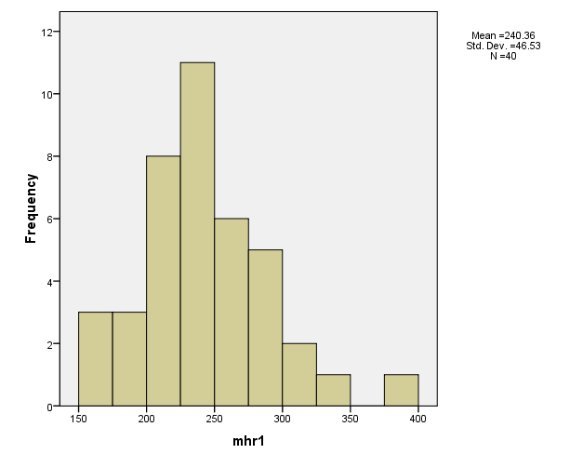
ایستگاه نیستانک

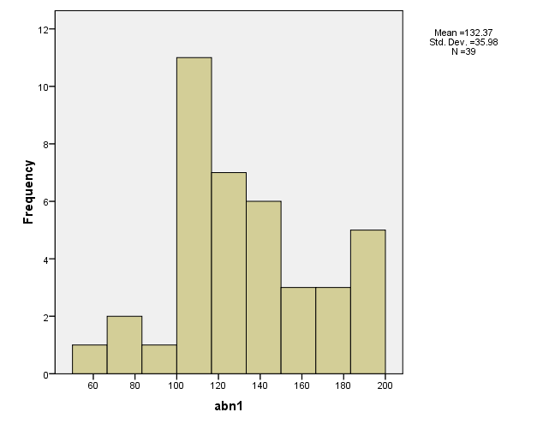

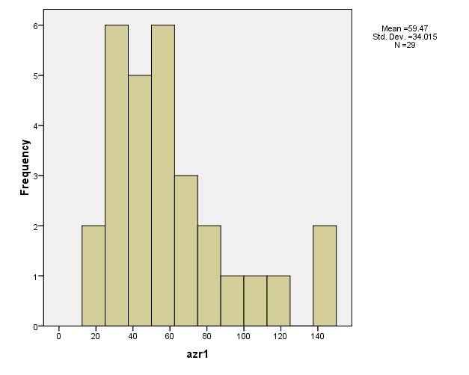

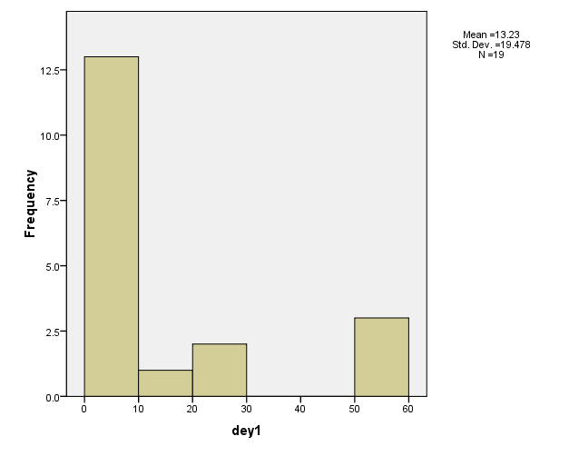

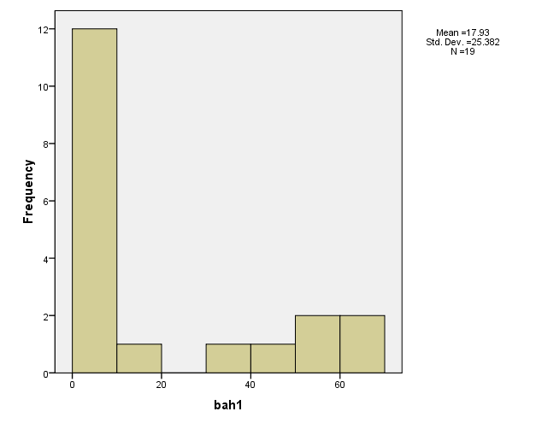

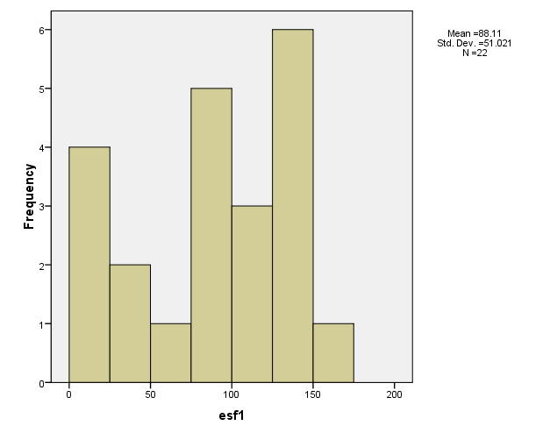

م

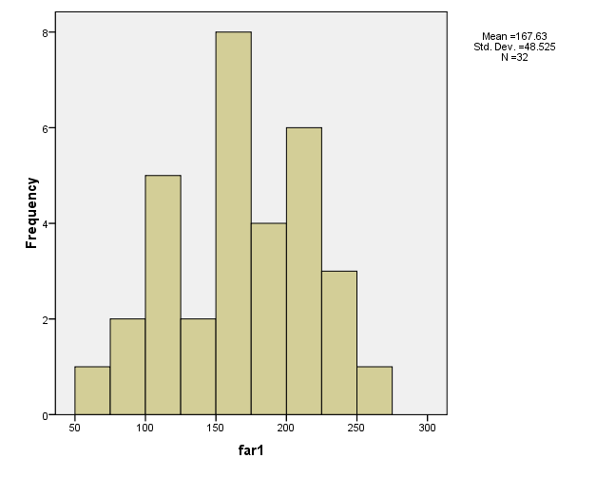

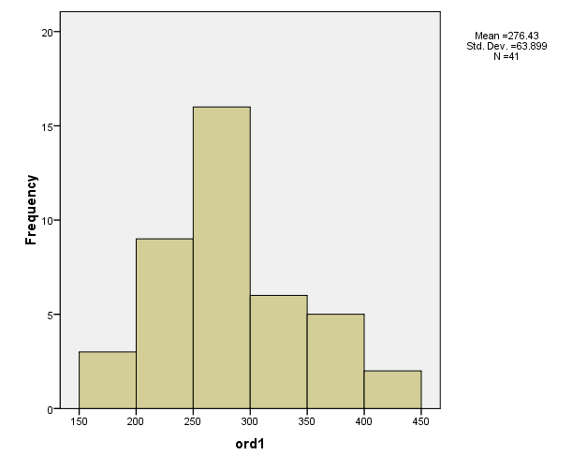

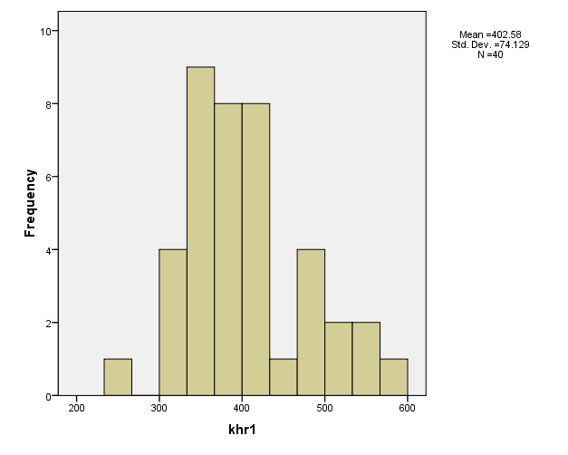

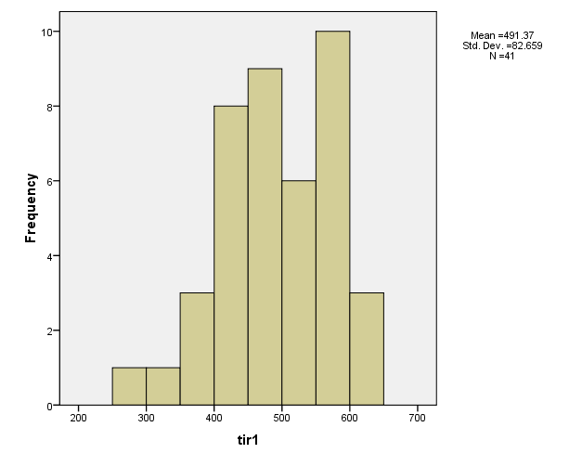

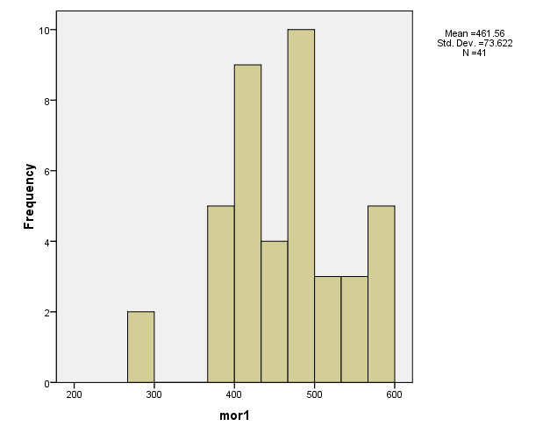

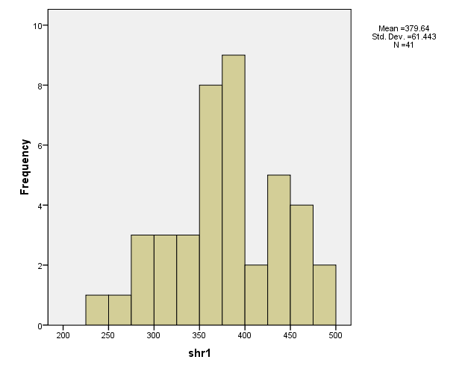

ایستگاه کوهپایه
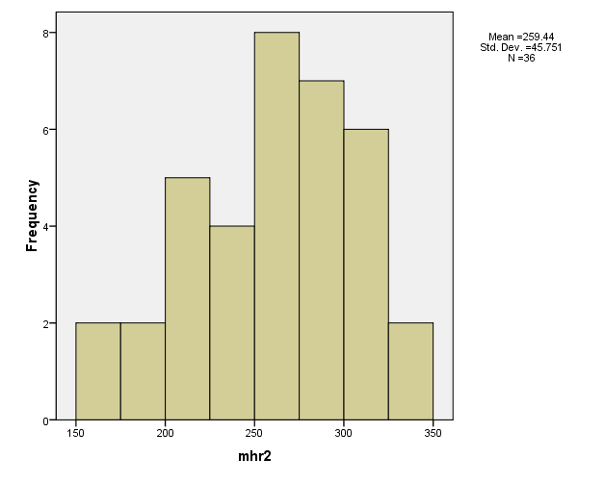

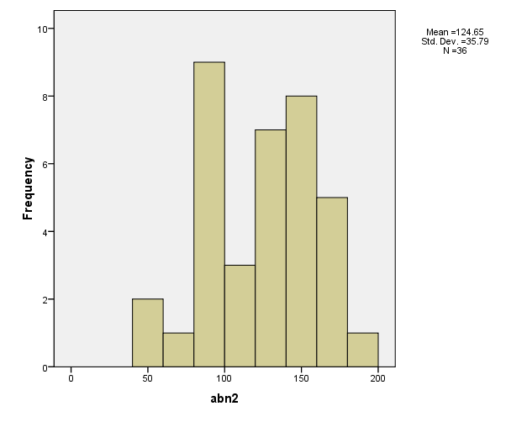

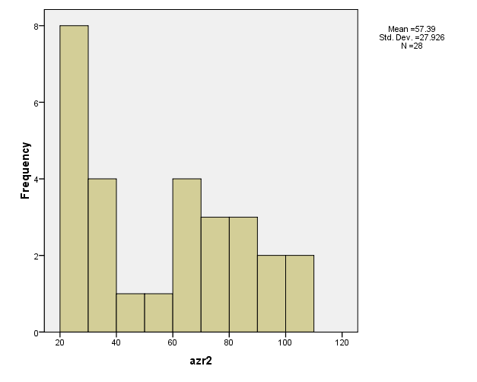

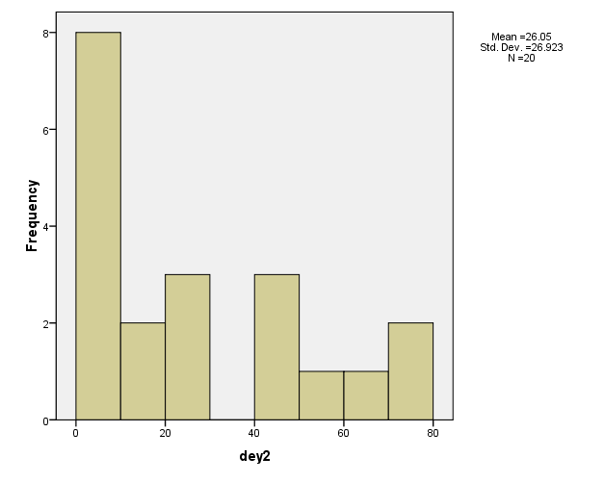

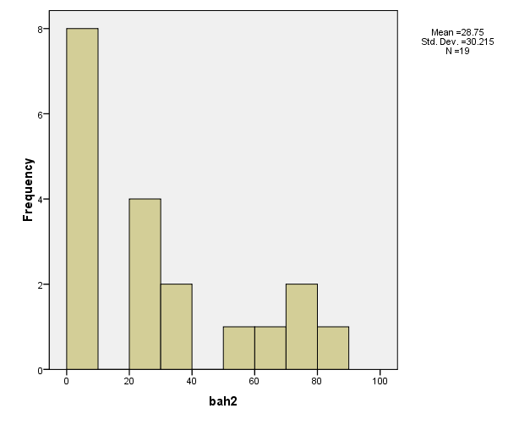

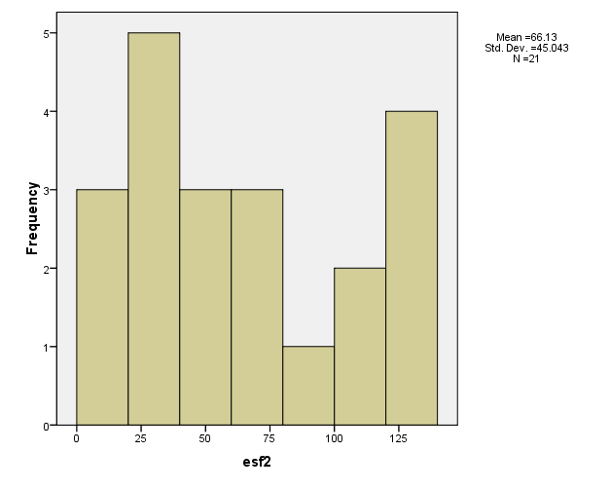

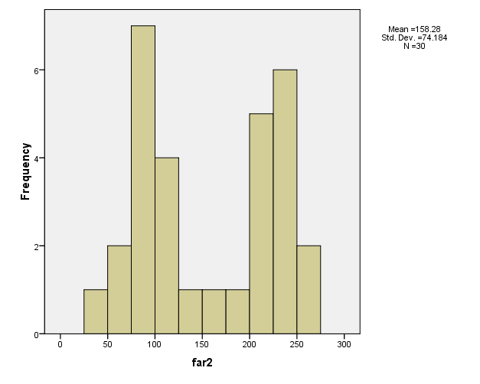

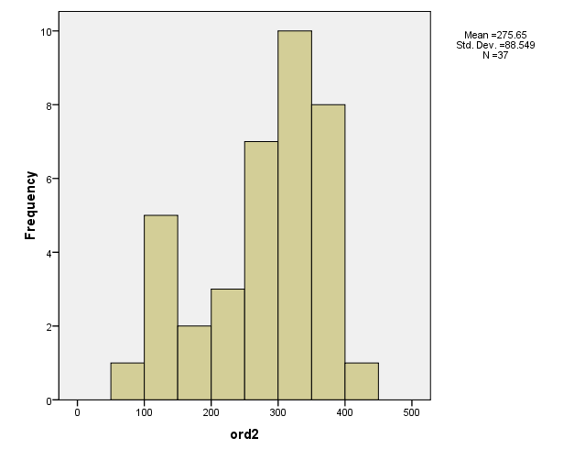

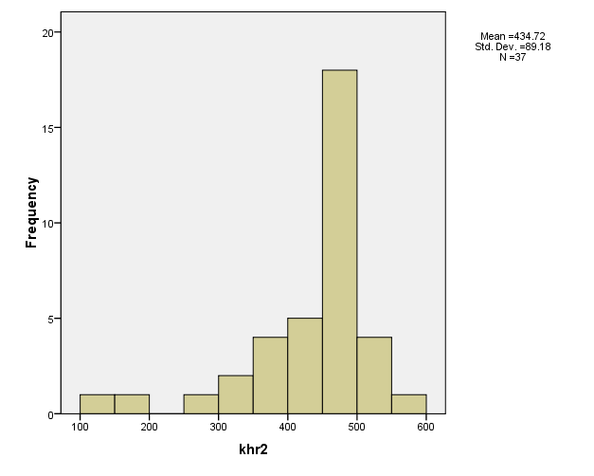

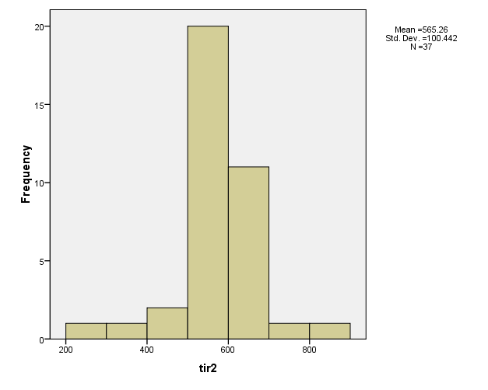

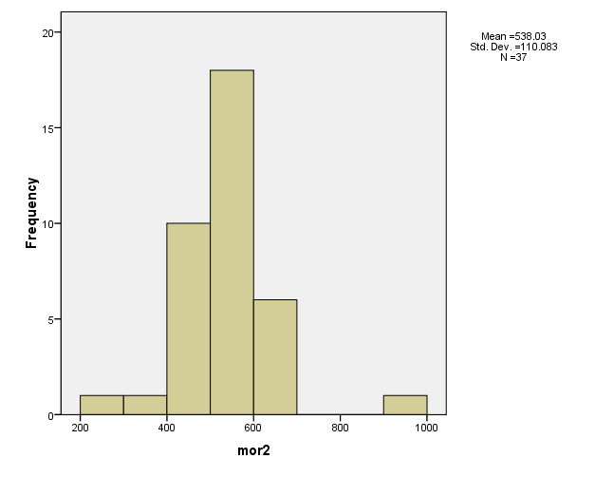

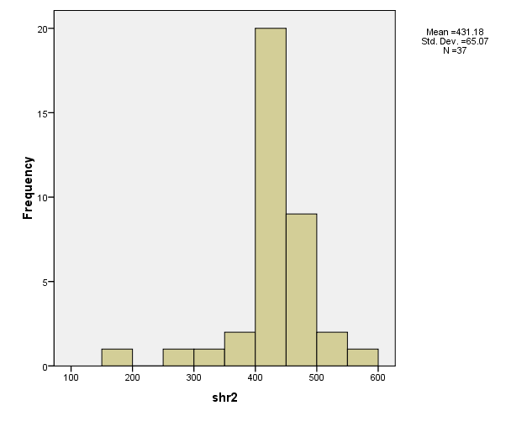

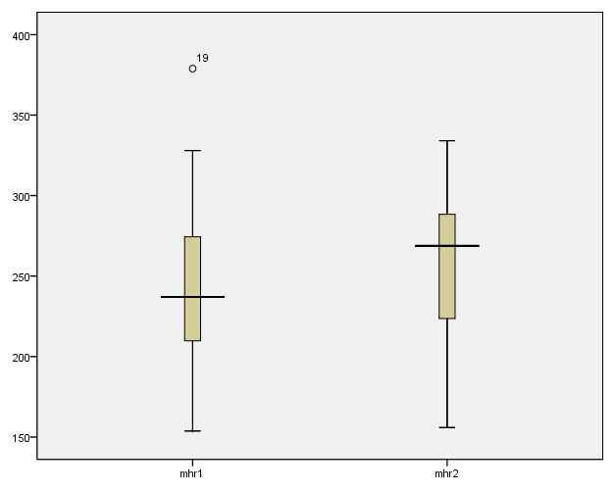
نمودار جعبه ای

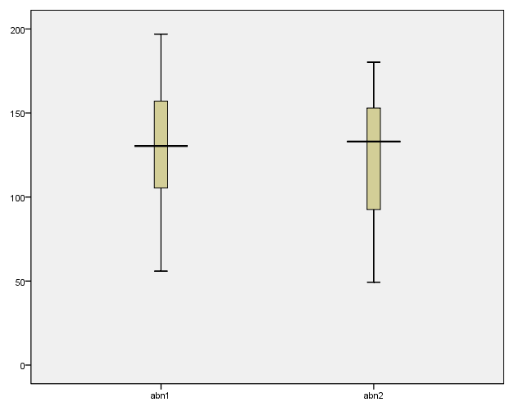
در ایستگاه یک داده پرت مشخص شده است و میزان چارک ها تقریبا مساوی است در حالی که در کوهپایه دم پایین بزرگ تر از قسمت بالای جعبه است و تمرکز داده ها در قسمت چارک سوم است. تبخیر در ایستگاه 2 بالا تر از ایستگاه 1 است دلیل این نتیجه گیری بالاتر بودن نمودار 2 نسبت به 1 است.

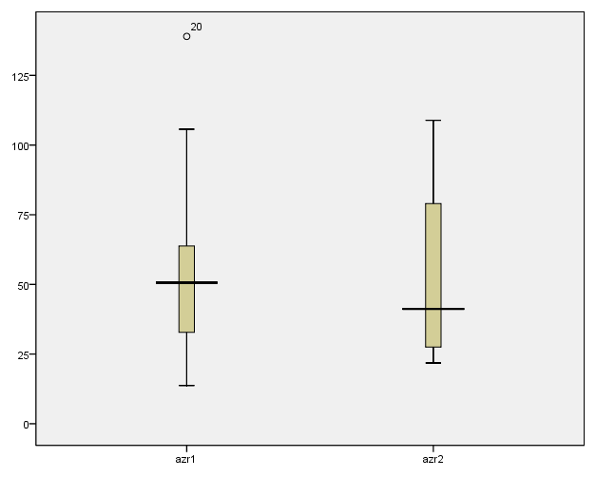
میزان تبخیر در ماه آبان در 1 نسبت به دو بیشتر است ولیکن در مورد توزیع داده ها شرایط مشابه ماه مهر است.و در توزیع داده ها داده پرتی وجود ندارد.

در ایستگاه 1 یک مورد داده پرت وجود دارد و توزیع داده ها تمرکز را در چارک اول ایستگاه دو مشخص می کند،در مورد دلیل این نحوه توزیع می توان آغاز فصل سرد وبرودت هوا را لحاظ نمود.این شرایط در مورد ایستگاه 1 با ضریب تعدیلی قابل ذکر است. در واقع دم بالا 2 ایستگاه کشیده تر از دم پایین انهاست.
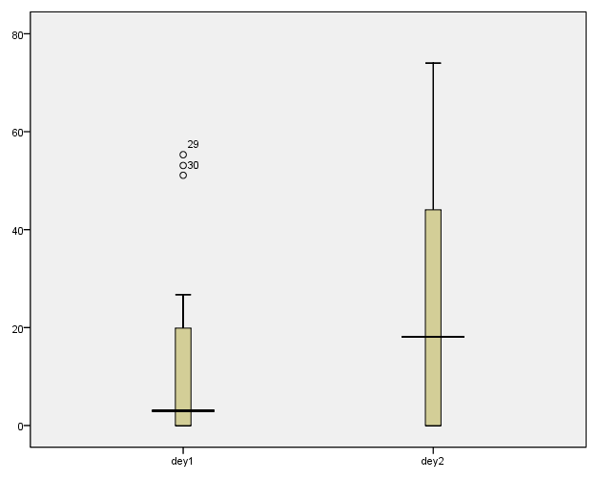

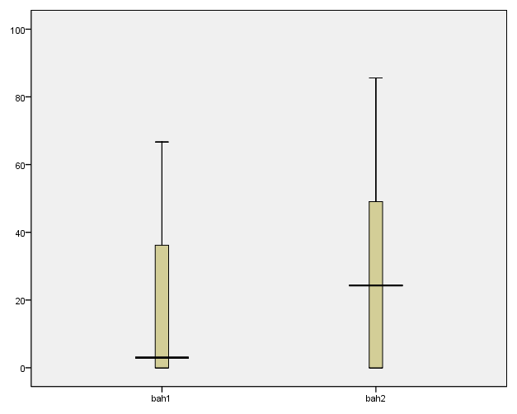
سه مورد داده ی پرت در دی ماه ایستگاه یک و تمرکز داده های بر روی مقدار صفر است چرا که در ماه دی تبخیر بسیار ناچیز می شود.دم بالای ایستگاه شماره 2 نسبت به 1 کشیده تر و بیانگر پراکندگی بیشتر داده ها در این ایستگاه است.

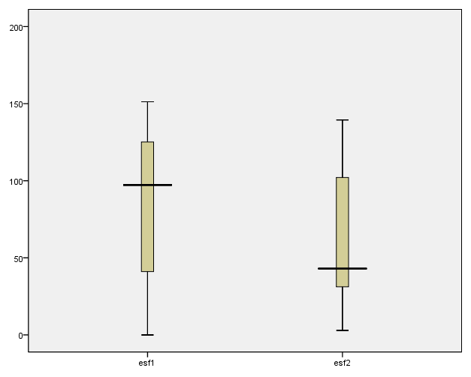
به طور کلی شرایط در این ماه مشابه ماه دی است.

ماه اسفند نقطه عطف تغییرات فصلی محسوب می شود، در مناطق خشک سرعت تغییرات فصلی در این ماه بیشتر است.به گونه ای که مشاهده می ش.د از تبخیر ناچیز ماه های آذر دی بهمن به شرایط تبخیر قابل ملاحظه در این مناطق رسیدیم.

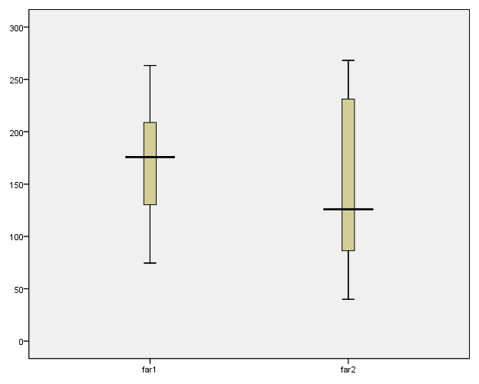

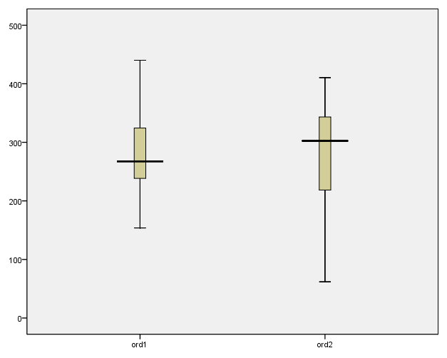
احتمال تبخیر بیشتر در ایستگاه 1 در این ماه نسبت به ایستگاه 2 بیشتر است.توزیع داده ها در ایستگاه 1 متوازتن تر از ایستگاه 2 است .

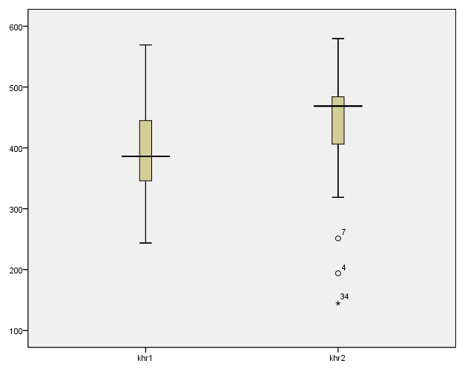
در ماه اردیبهشت شرایط متفاوت تری در دو ایستگاه مشاهده می شود به طوری که مقدار تبخیر در کوهپایه(2) بیشتر از نیستانک (1) است و تمرکز داده ها هم در مقادیر بیش از میانگین است در حالی که در نیستانک تمرکز در داده های کمتر میانگین می باشد.

داده های پرت وخیلی پرت ایستگاه دو بیانگر یک اتفاق طبیعی در ماه خرداد برای منطقه کوهپایه نیست و به احتمال قوی می توان وجود این داده ها را در جامعه با پایان مورد بررسی ناشی از خطا های اندازه گیری ثبت و انتقال به بانک اطلاعات دانست. وقوع تبخیر بالاتر کوهپایه نسبت به نیستانک در این ماه نکته قابل ذکر دیگری است مه از نمودار جعبه ای برداشت می شود.
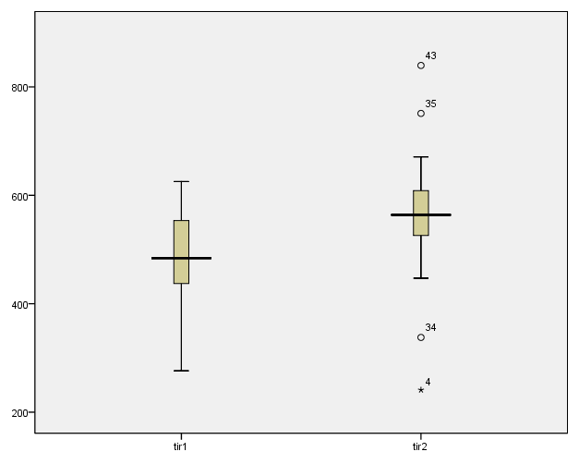

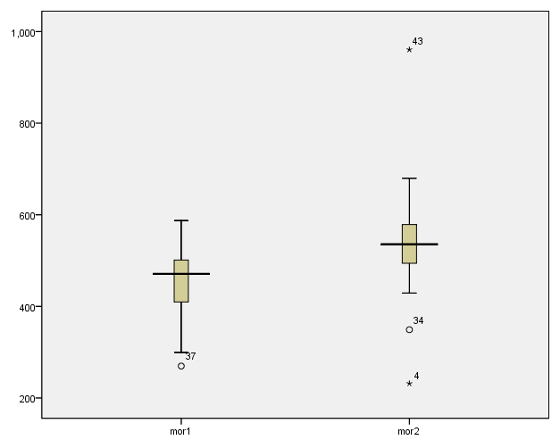
داده های پرت ایستگاه دو را می توان با همان استدلال قبلی تحلیل کرد، البته در این ماه تمرکز تبخیر در این ایستگاه بین 500تا700 میلیمتر بر ماه بوده و در واقع داده ها تمرکز بالایی دارند و می توان وقوع تبخیر در این بازه را در اینده محتمل دانست، ایستگاه یک تمرکز داده های بالای میانگین دارد و به لحاظ توزیع چارک اول با توجه به دم کشیده پایینی پراکندگی نسبتا قابل ملاحظه را می توان برای این ایستگاه متصور بود .تبخیر در این ماه نسبت کوهپایه کمتر است.

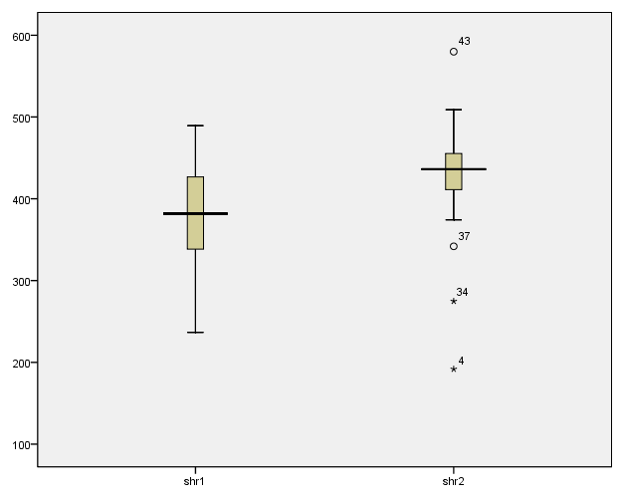
مشابه وضعیت قبلی درماه مرداد رخ داده بااین تفاوت که تمرکز داده ها در ایستگاه 1 در چارک سوم است.

وقوع تبخیر بیشتر در ایستگاه 2 نسبت به 1، تمرکز بیشتر ایستگاه 2 نسبت به 1 و وجود داده های پرت در ماه شهریور در ایستگاه 2 از نکات نمودار جعبه ای است.

